01/072018

TRABAJO FINAL

INT. DE SISTEMAS EMPRESARIALES

integrantes:

SOSA CRUZ JOSHUA JESUS

BUTINZA GAMERO JACK

GUTIERREZ CACERES ALBERTO

PALO ROSAS JESUS ABDON

LEON GABTIM

VELARDE KELLY

1. Descripción de la Empresa

La empresa Dhamir , la cual se encuentra destinada al rubro de construcción, teniendo en más de 10 años en el campo laboral, se encuentra en búsqueda de un software que se capas de administrar toda la documentación, ya que durante todo este tiempo los datos de la empresa, fueron almacenados de manera física

Organigrama

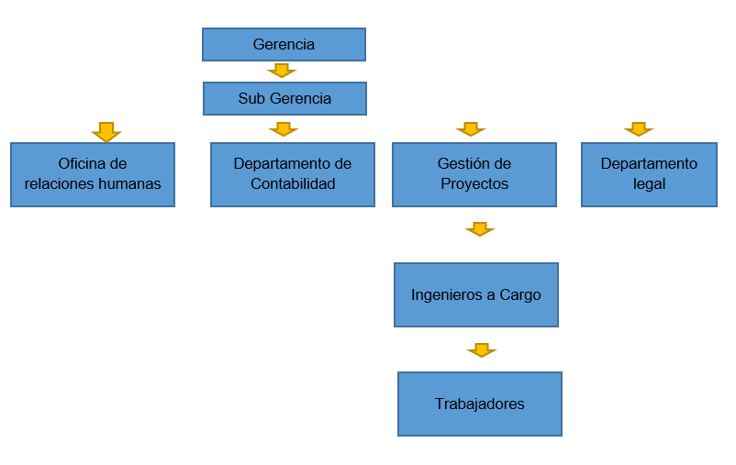

* 1. Procesos de la empresa.

|  |  |  |
| --- | --- | --- |
| Llenar solitud de cuenta | Cliente | Tarea |
| Confirmación de Data | Recursos Humanos | Tarea |
| Llenar informe de rechazo | Recursos Humanos | Tarea |
| Creación de cuenta y envió de datos | Administrador | Sub-Proceso |
| Abrir solicitud de cuenta | Administrador | Tarea(Sub-Proceso) |
| Llenar informe con los datos de cuenta de usuario | Administrador | Tarea(Sub-Proceso) |
| Enviar Informe | Administrador | Tarea(Sub-Proceso) |

* 1. Modelos AS_IS.

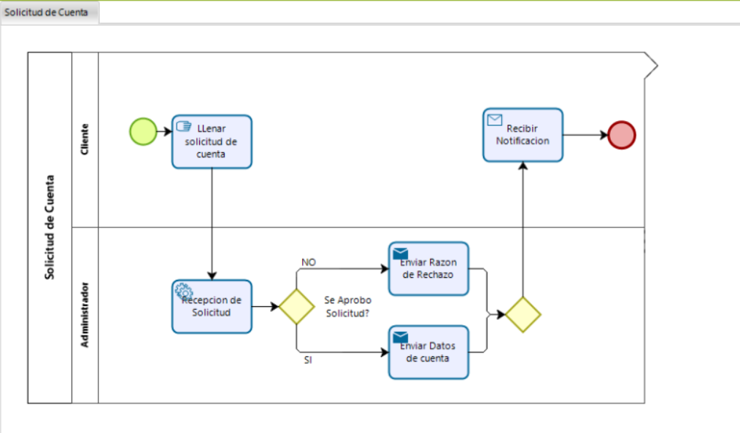

* 1. Modelo ToBe.

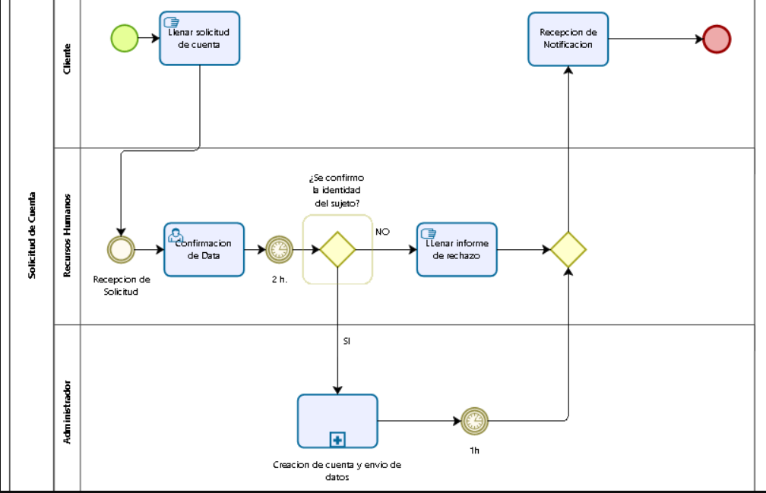

Sub-Proceso

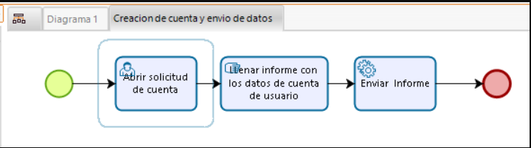

* Se agregó un evento para poder recepcionar solicitudes, así como un evento de tiempo para la confirmación de data.
* Se agregó una compuerta para confirmar la identidad del sujeto
* Se agregó un subproceso para la creación de cuenta y envió datos, el cual es realizado por el administrador.
* Se agregó un temporizador luego de la creación de cuenta de 1 hora.

1. Especificaciones de requerimientos.

En esta el dueño del documento le brinda o niega permisos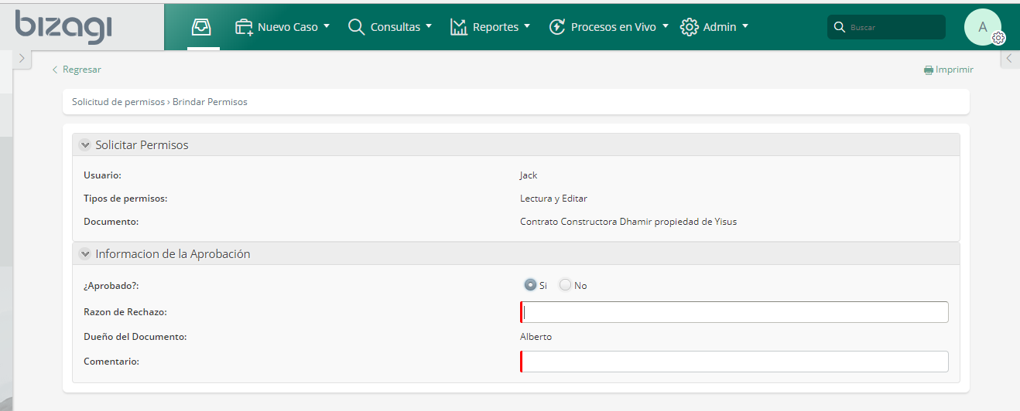

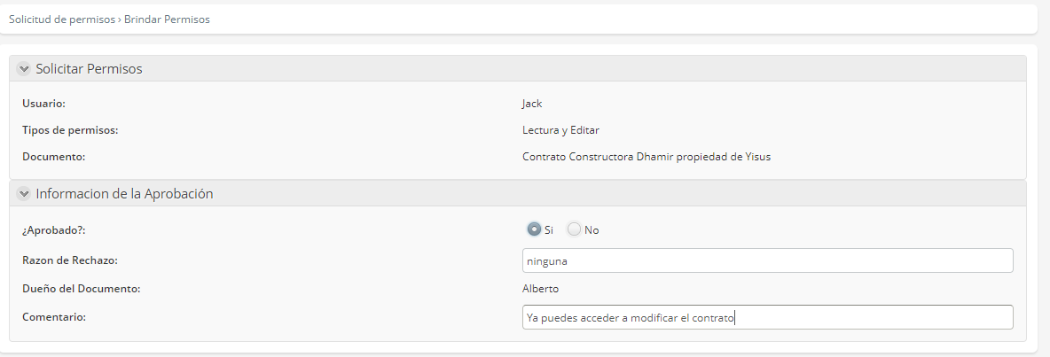

En esta imagen la cuenta de usuario a recibido la negación de su solicitud

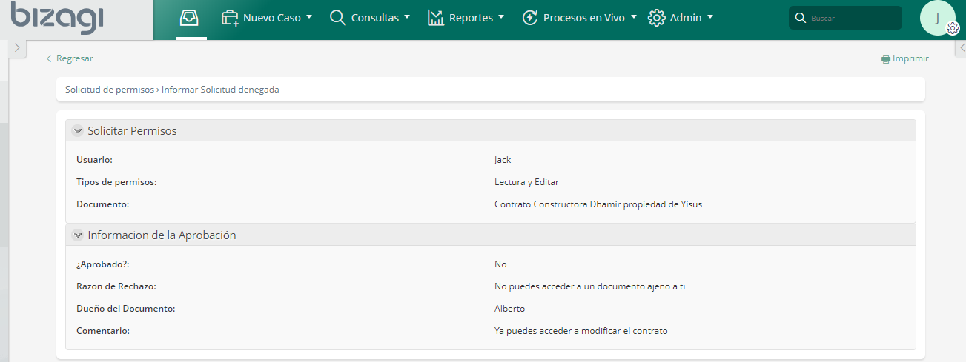

En esta imagen el usuario pide permiso para dicho documento

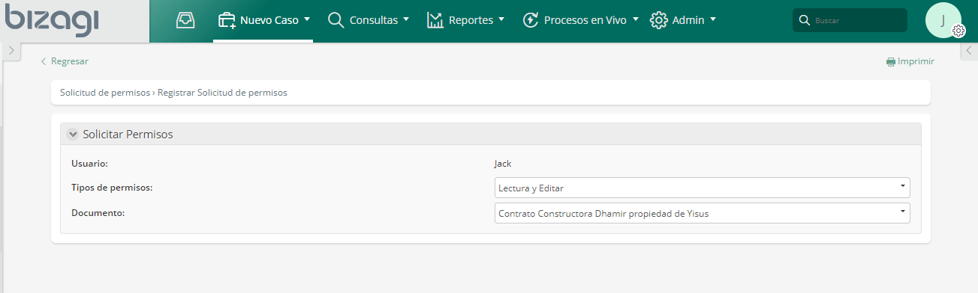

Primera Parte: Modelado

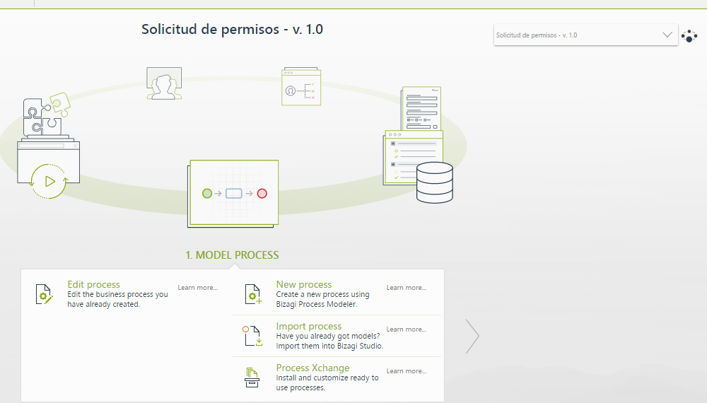

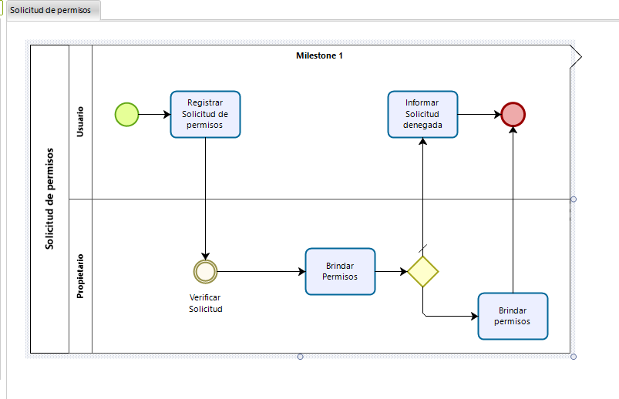

Parte 2: Base de datos.

Entidades: Tipos de permisos y Documentos

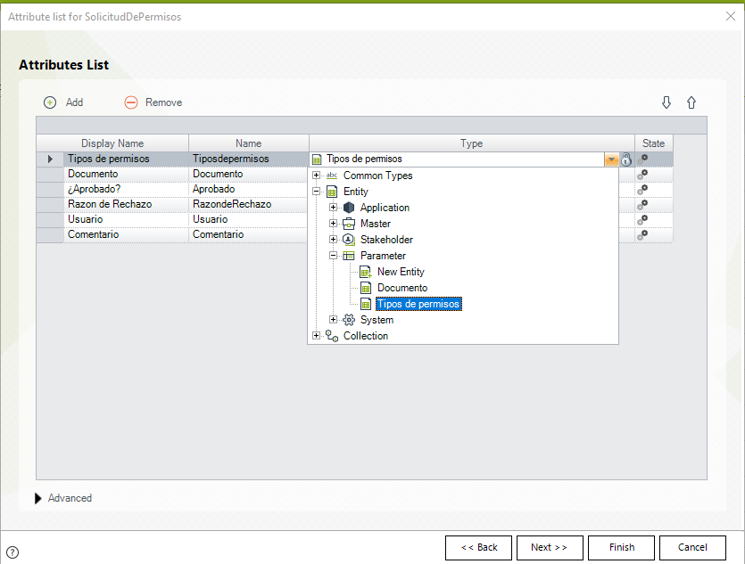

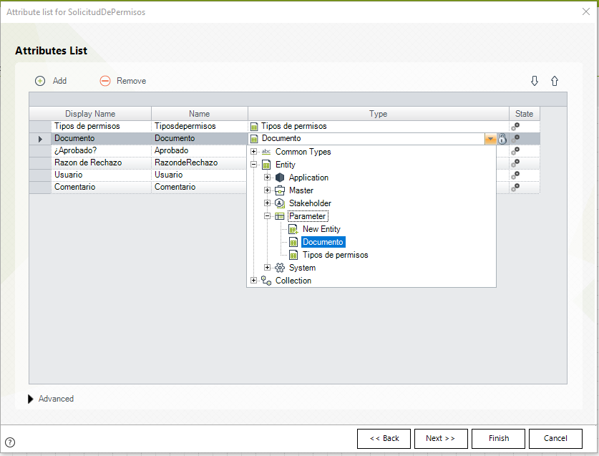

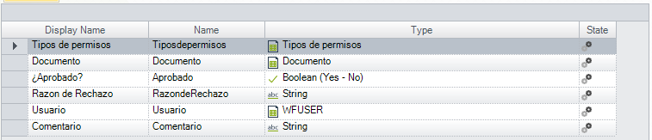

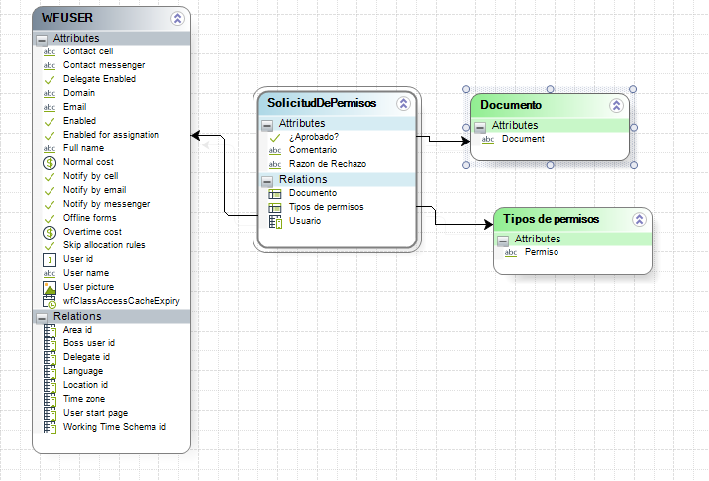

Parte 3: Definición de los formularios según en la tarea en la que te encuentres

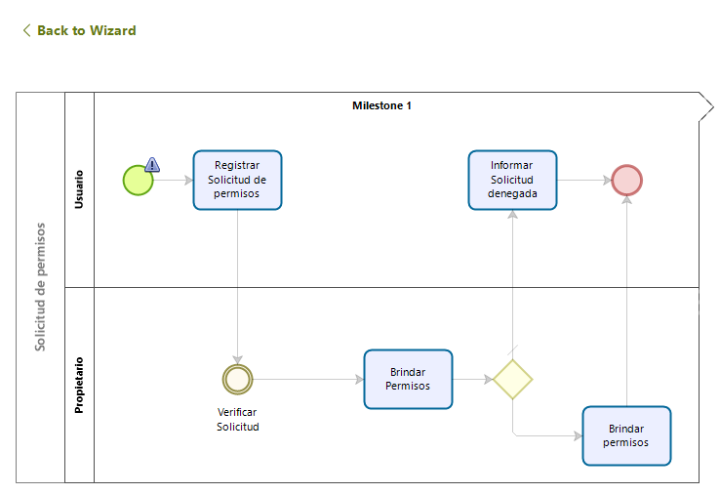

Solicitud de permisos:

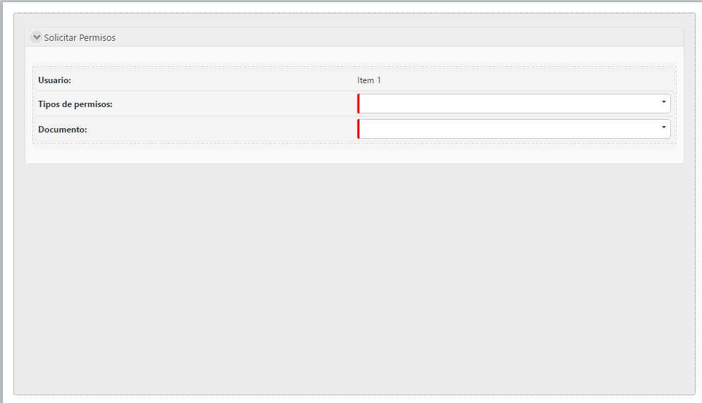

Brindar Permisos

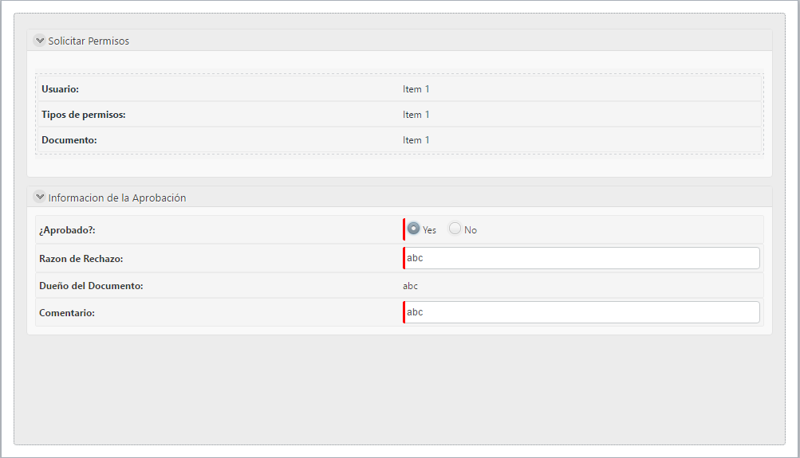

Informar Solicitud Denegada

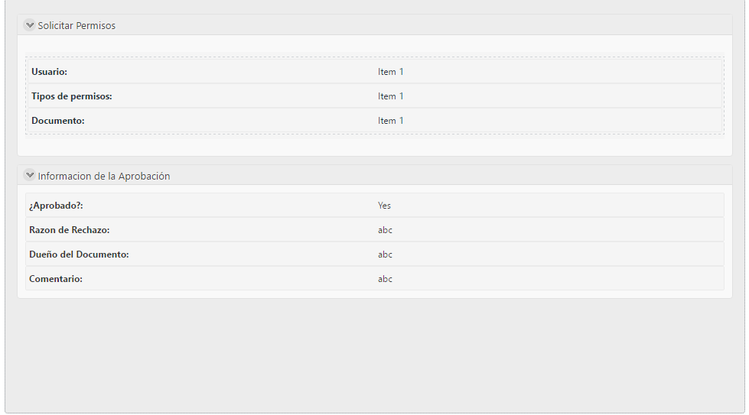

Parte 4: Definiendo Reglas

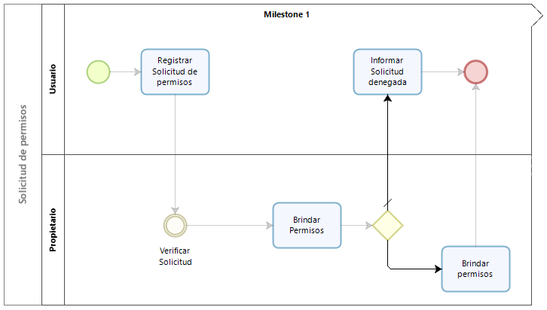

Aquí se usa un booleano para si la solicitud es aceptada se concede los permisos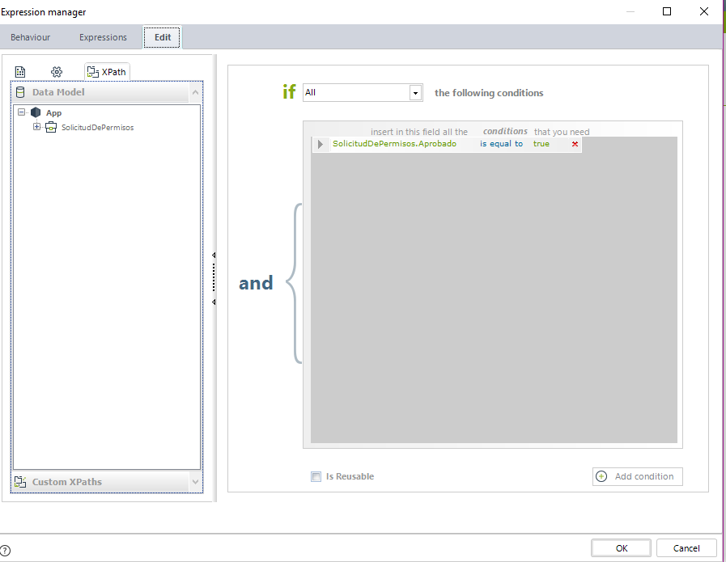

Un Booleano para que si la solicitud es denegada llegue al Usuario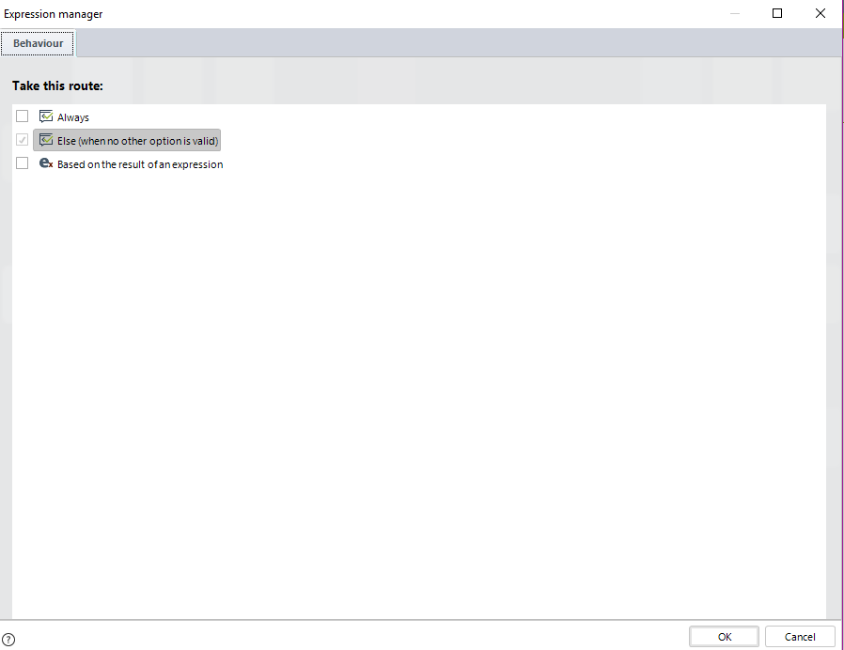

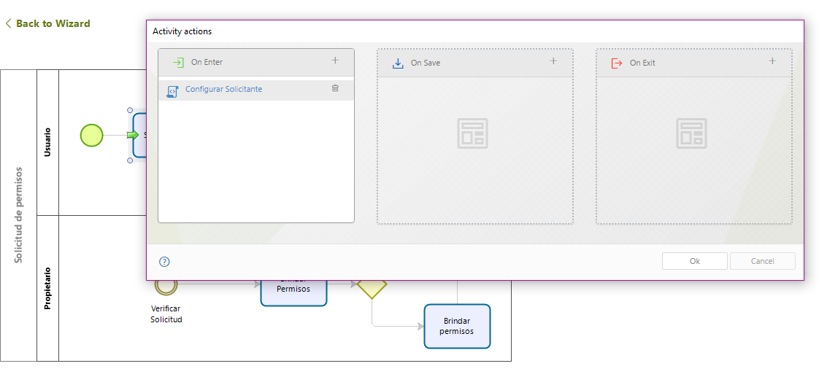

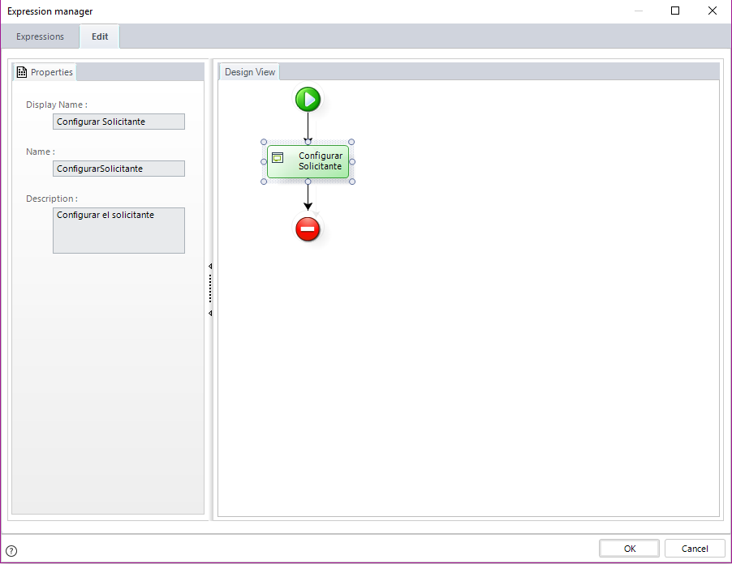

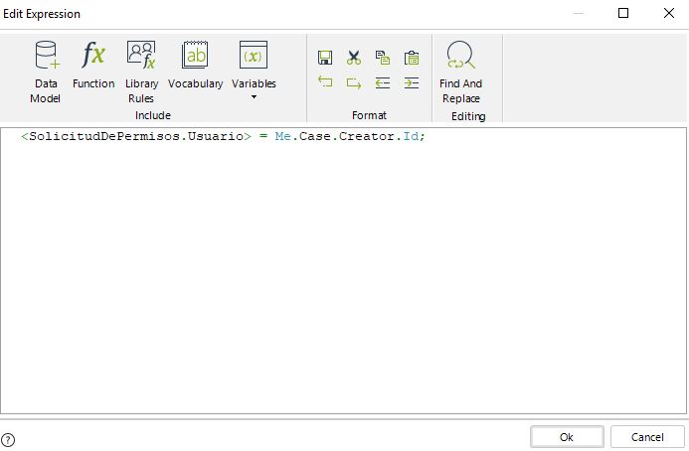

Parte 5: Performers

Brindar permisos

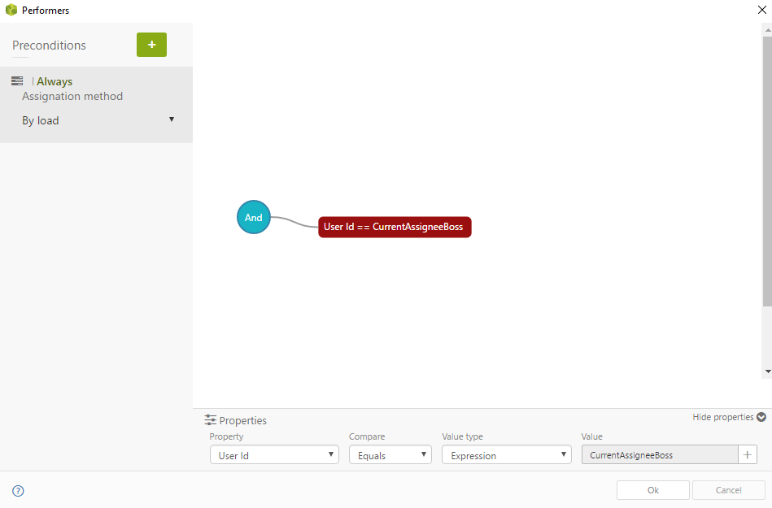

Brindar permiso.

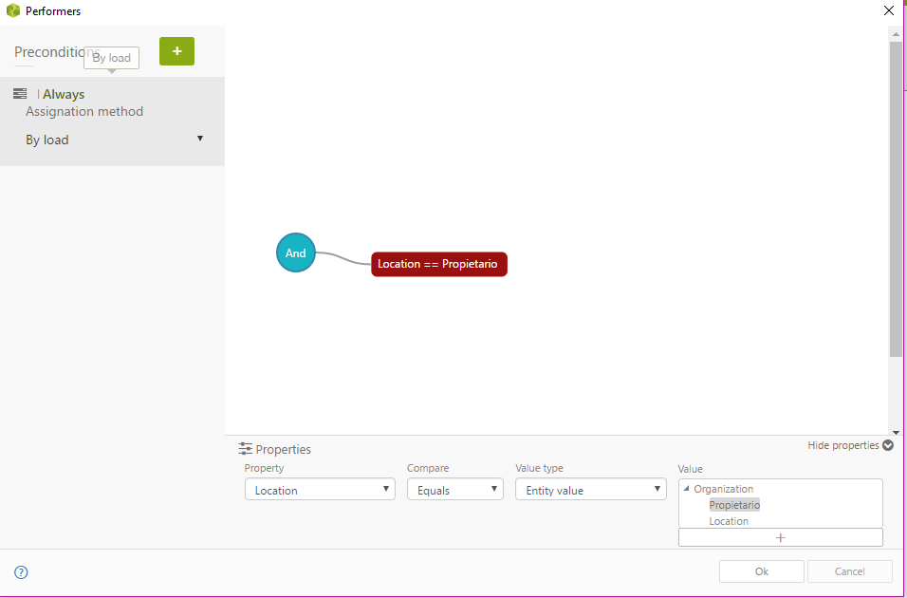

Informar solicitud denegada.

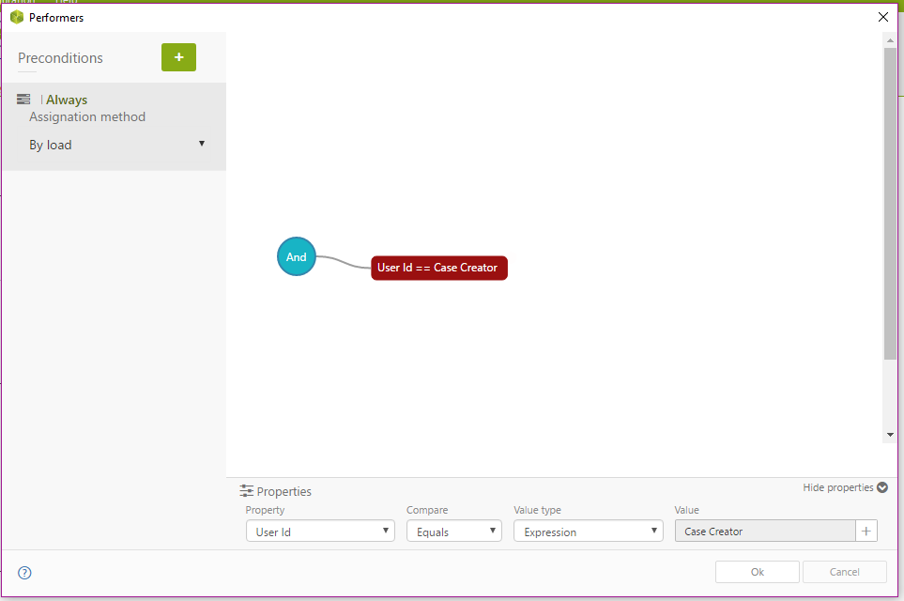

Luego se ejecuta y se crea la cuenta.

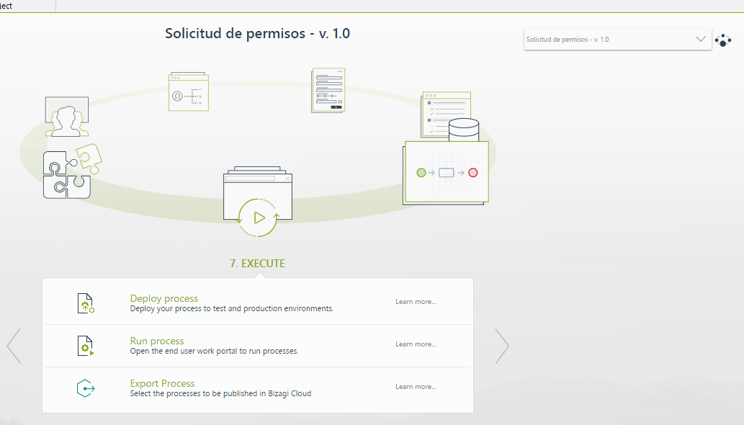

En la cuenta ADMIN de BIZAGI(por defecto) se crean las entidades

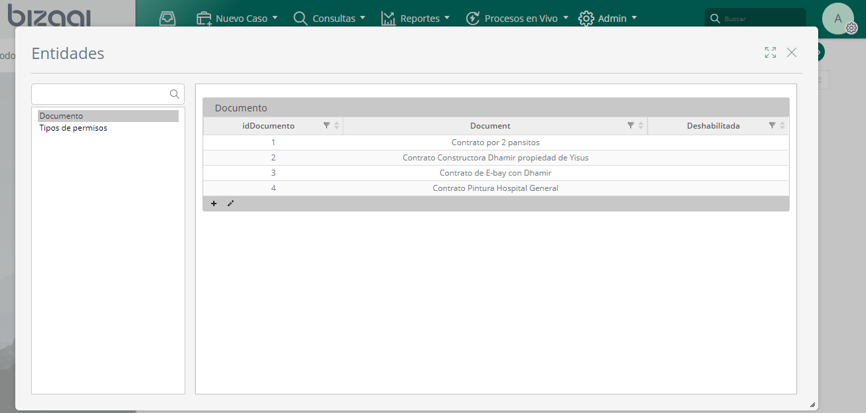

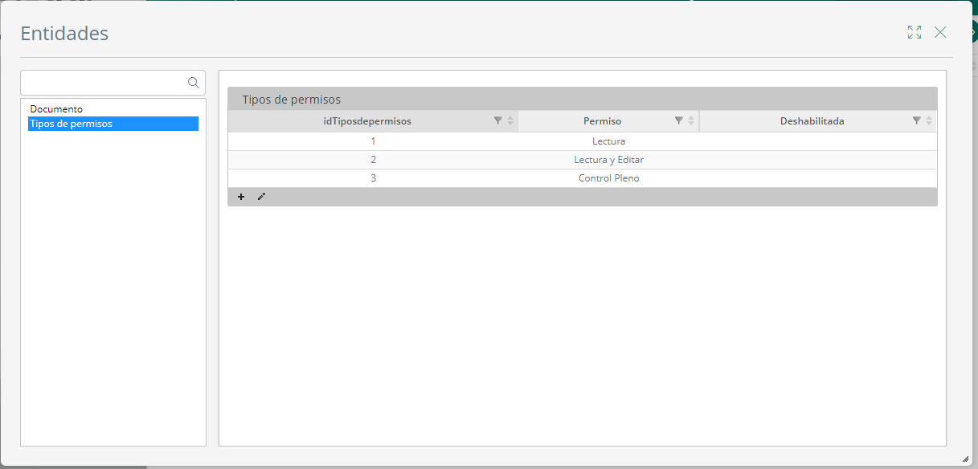

En nuestro caso tenemos las de documentos y tipos de permisos y se llenaron con dichos campos (esto se define en la creación de base de datos)

Creación de cuentas

Alberto es Dueño o Propietario así que el delegara los permisos que le pidan los usuarios sobre sus documentos

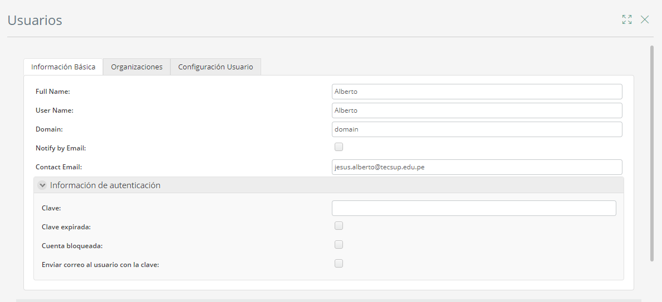

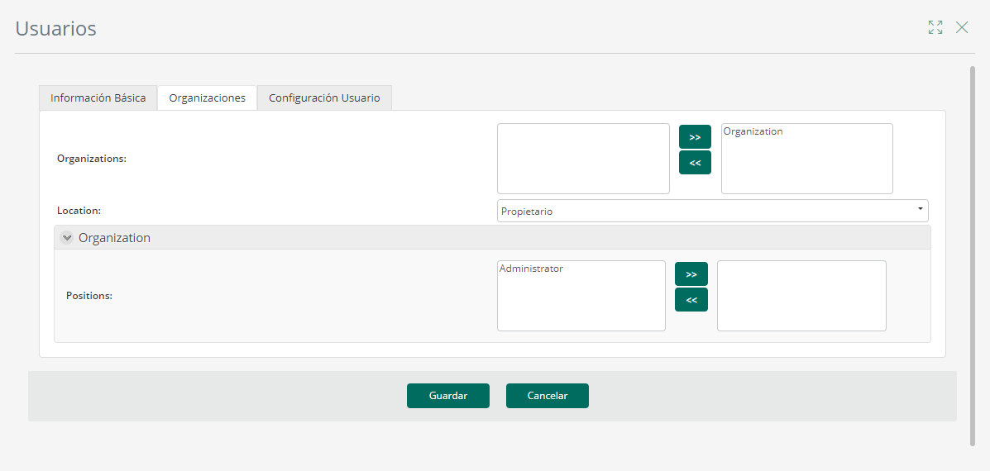

Jack es Usuario que quiere acceder a documentos, pero no tiene permiso sobre ellos

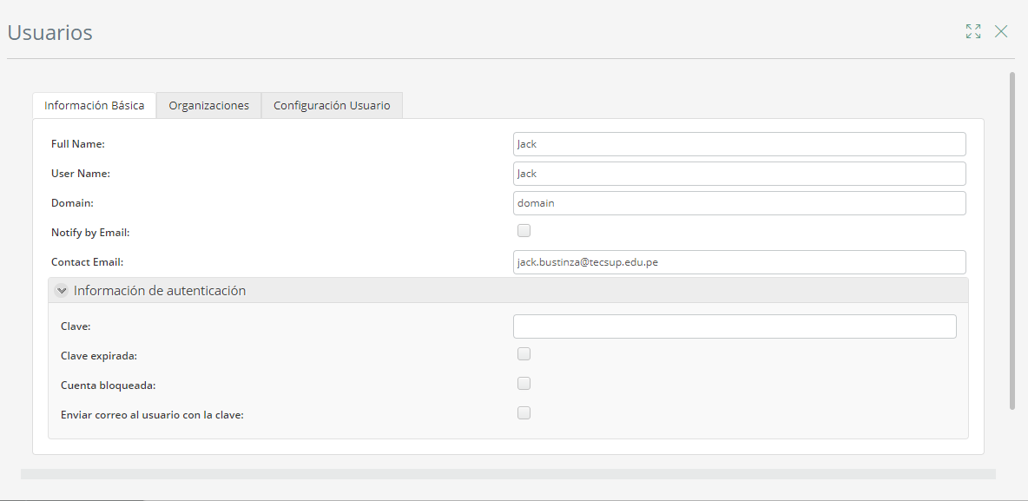

1. Especificación de roles y tiempo de ejecución.

|  |
| --- |
| Roles |
| Usuario |
| Propietario |







1. Especificaciones de problemas en la implementación.

* Se implementó el servidor el
* No se pudo implementar la parte 4, ya que no hacemos uso del api mostrada en el laboratorio.

1. Observaciones y Conclusiones

* El desarrollo del mapeado de las funciones nos permite entender de una manera técnica el proceso por el cual van a pasar estas, y gracias a esto facilita la explicación de las mismas en una exposición o presentación.
* Para el desarrollo de este proyecto, tuvimos que poner en práctica lo aprendido en el curso y realizamos el uso de ciertas funciones del proyecto con la constructora DHAMIR.
* La creación del formulario en el servidor local, nos permite interactuar con el mismo de manera interfaz usuario.
* Se agregó un proceso, que es de creación de cuenta, para poder dar un ejemplo de lo que trata, el proyecto final.
* Se tuvo problemas al crear el servidor SMTP.
* El uso de Bizagi en nuestro proyecto permitió, visualizar nuestro trabajo de una manera más formal.

1. Bibliografía

(Bizagi, Bizagi Studio, 2018)